获取到的数据为项目中十个版本的issue打包放入文件夹

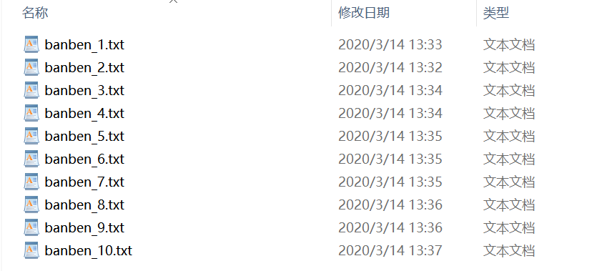

部分内容如：

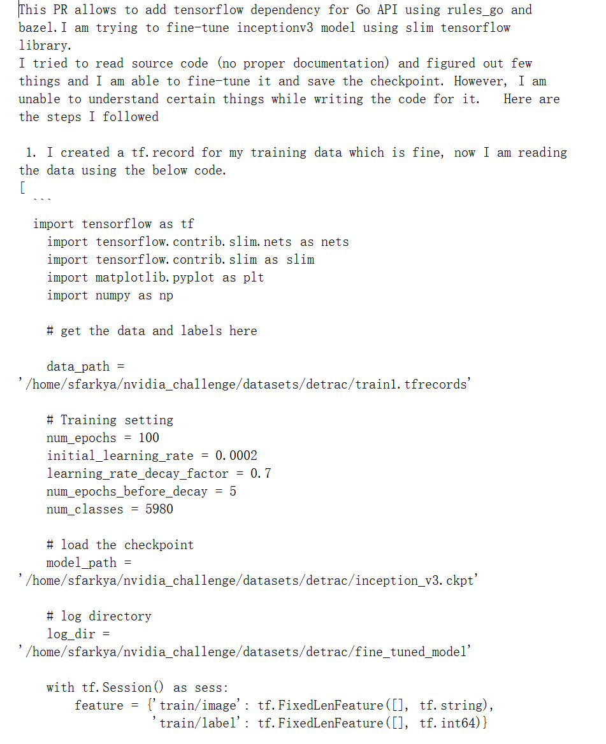

其中有许多符号数字，为了便于分析，我们先对每个数据进行分句分词去符号数字以及停用词。

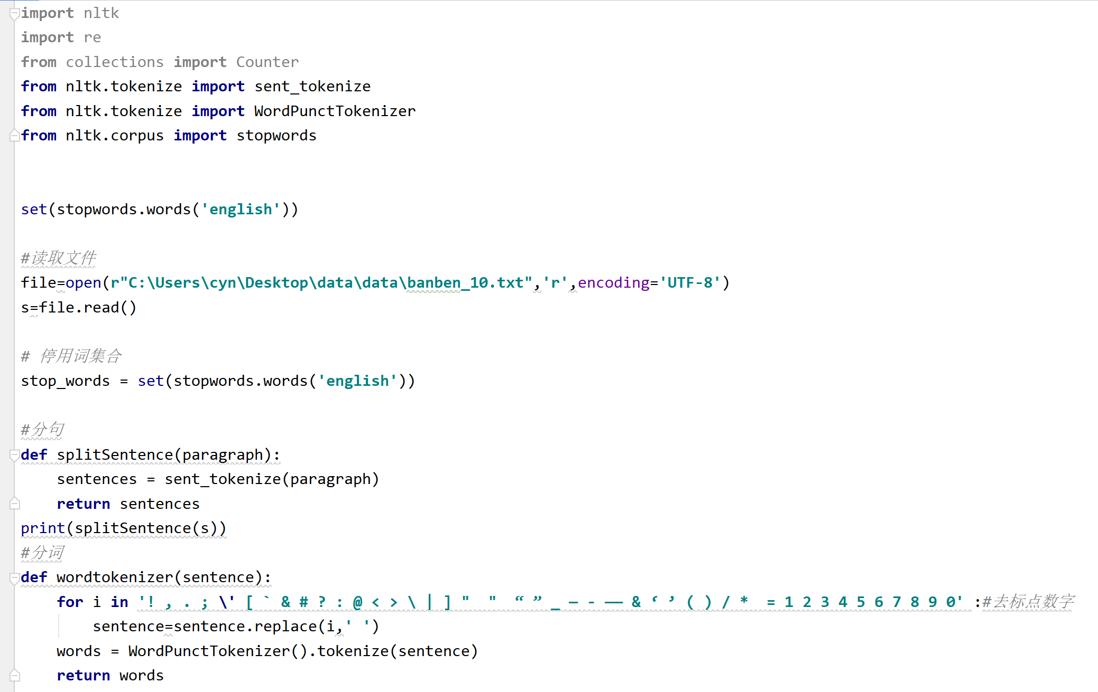

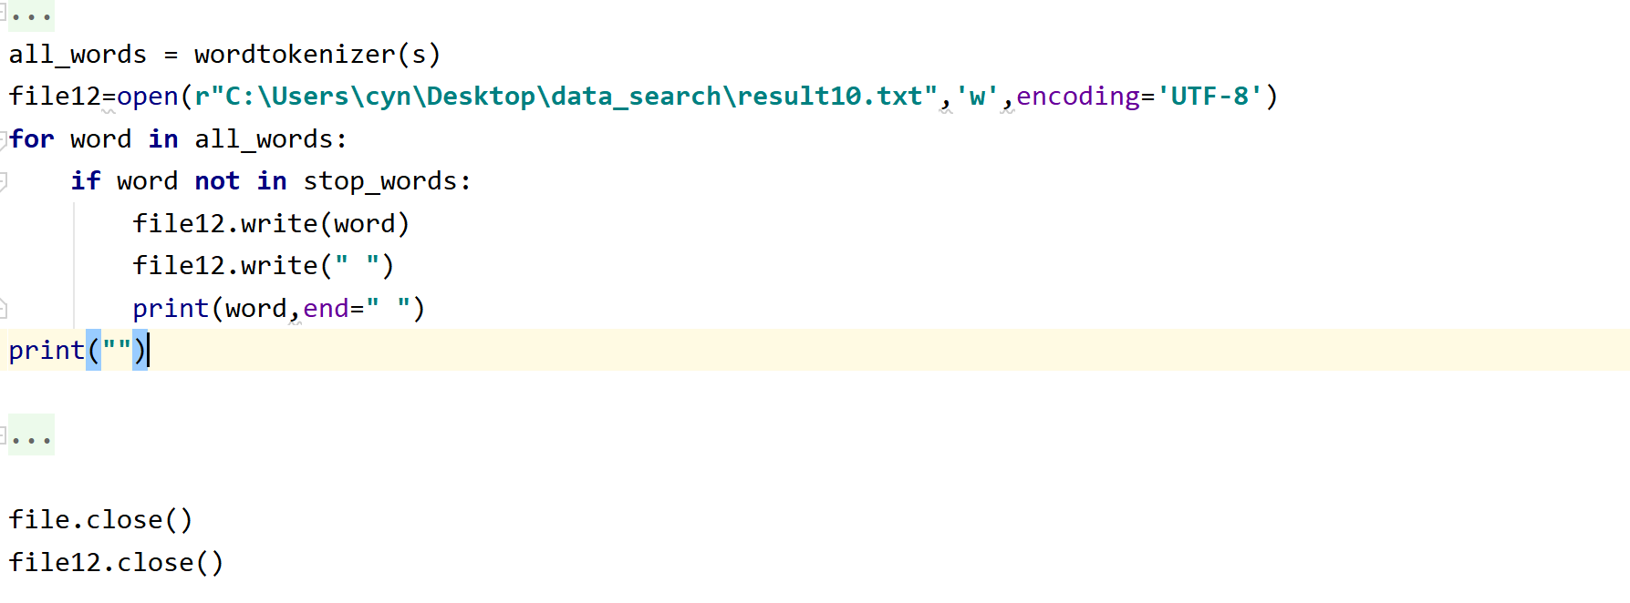

我们将处理后的数据保存到resultXX文件中去

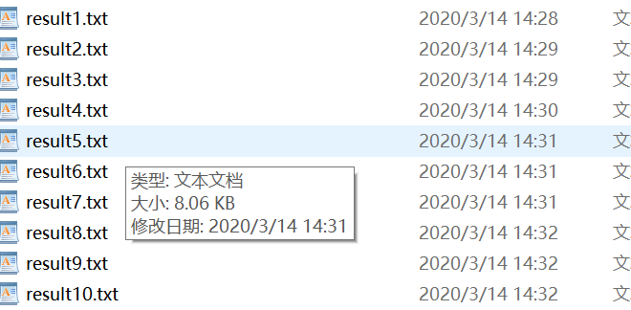

例如：

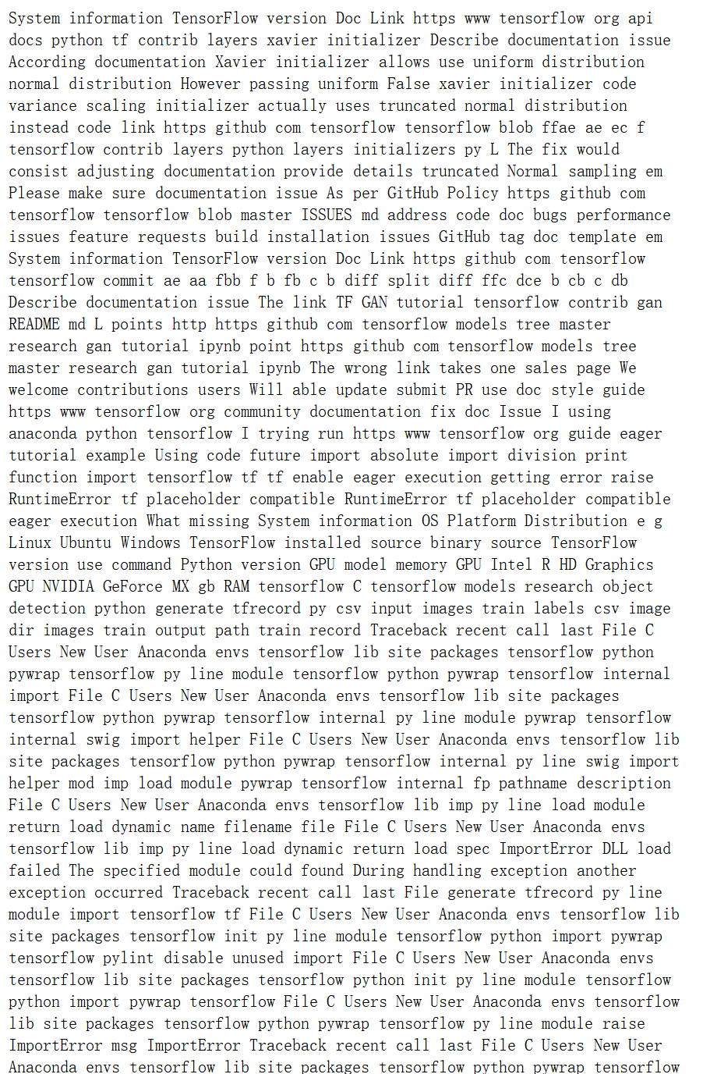

然后使用lda模型对处理后的数据进行分析，在这里编写search方法

代码如下：

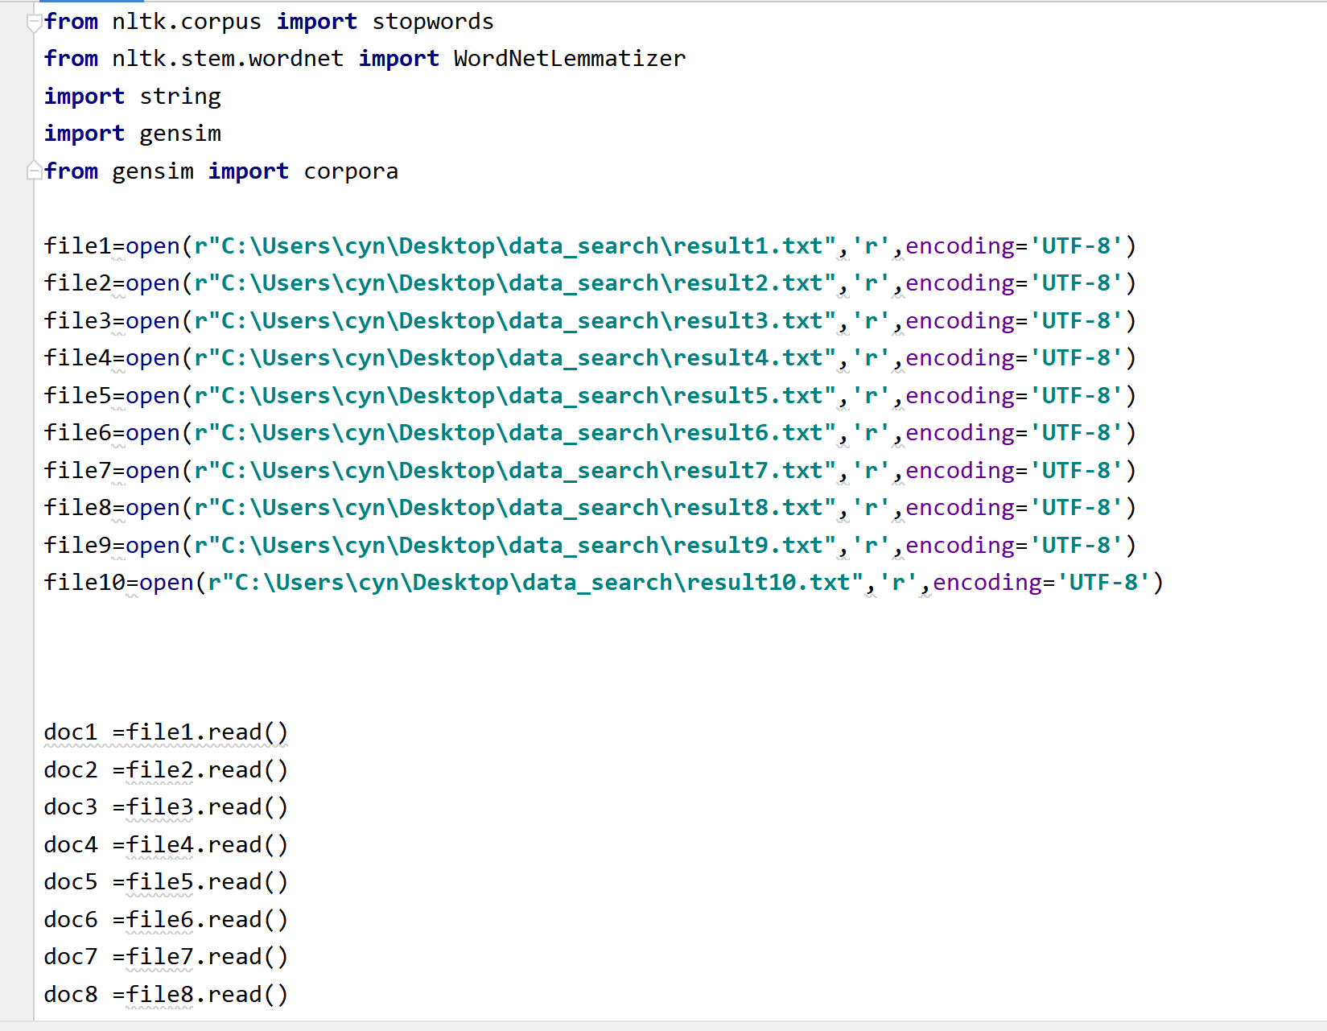

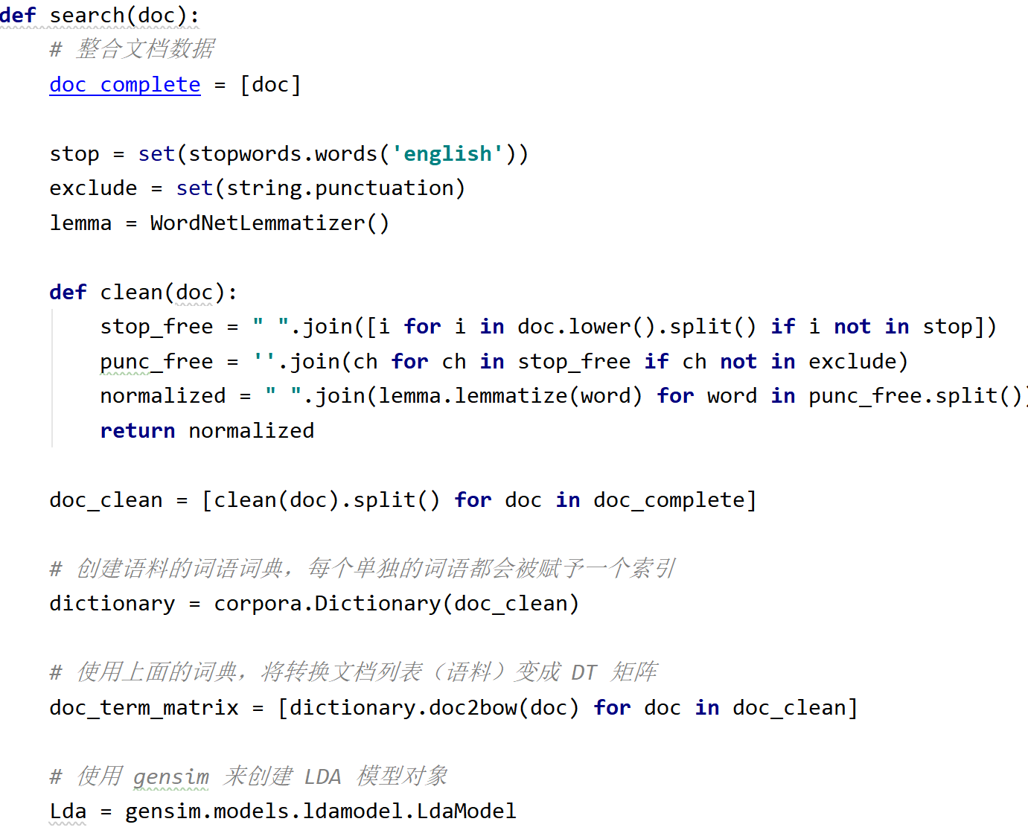

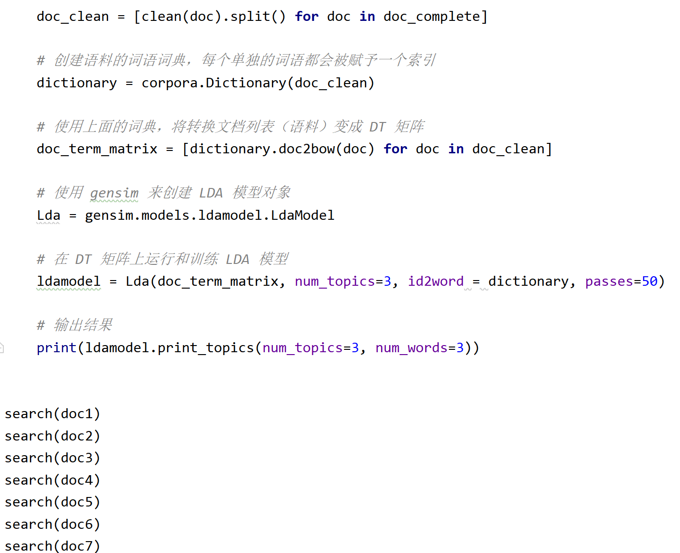

分析结果如下;

